минобрнауки россии
федеральное государственное бюджетное
образовательное учреждение высшего образования
«ЧЕРЕПОВЕЦКИЙ ГОСУДАРСТВЕННЫЙ УНИВЕРСИТЕТ»

Институт(факультет) |  | Институт Информационных Технологий
Кафедра | Математического и программного обеспечения ЭВМ
Дисциплина | Проектирование баз данных

Лабораторная работа 3
Обратное проектирование

Выполнил студент группы
Информационные системы и технологии
группа
1ИСб-00-1оп-21
шифр, наименование
Аксенов Иван Константинович
фамилия, имя, отчество

Руководитель
Селяничев Олег Леонидович
фамилия, имя, отчество
Доцент, кандидат наук
должность

Череповец, 2024 г.
Задачи:
- Выполните все этапы обратного проектирования для базы данных Access

Для обратного проектирования была использована база данных, созданная ранее (рис. 1).

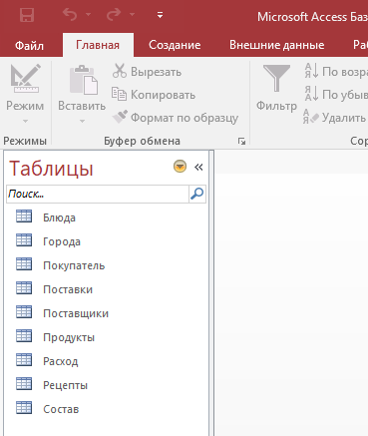
Рис. 1. Таблицы базы данных

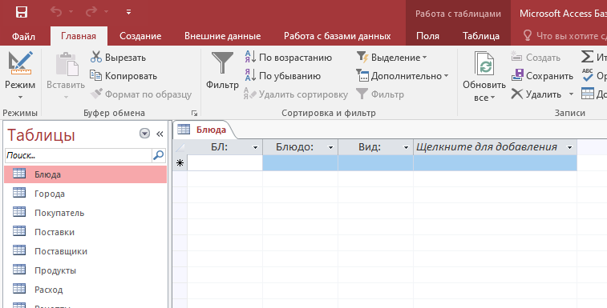
Рис. 2. Колонки таблицы

Для процесса обратного проектирования необходимо выбрать логическое представление логической модели, нажать на вкладу «Tools» и выбрать опцию «Reverse Engineer…». В окне выбора шаблона обратного проектирования нужно выбрать базу данных Access и физическую модель (рис. 3). После выбора шаблона базы данных появляется окно настроек шаблона (рис. 4), после настройки шаблона необходимо нажать кнопку «Next >»

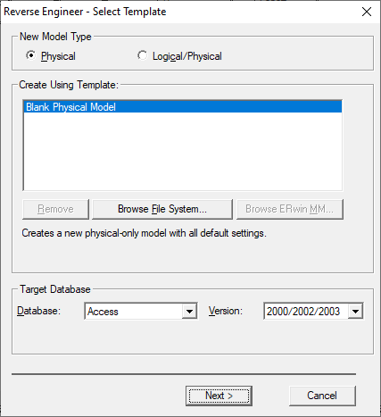
Рис. 3. Окно выбора шаблона обратного проектирования

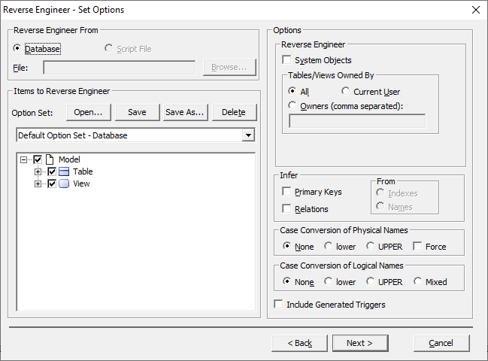
Рис. 4. Окно настройки шаблона

После настройки шаблона необходимо выбрать файл базы данных, из которого будут взяты таблицы, колонки и т.д. (рис. 5).

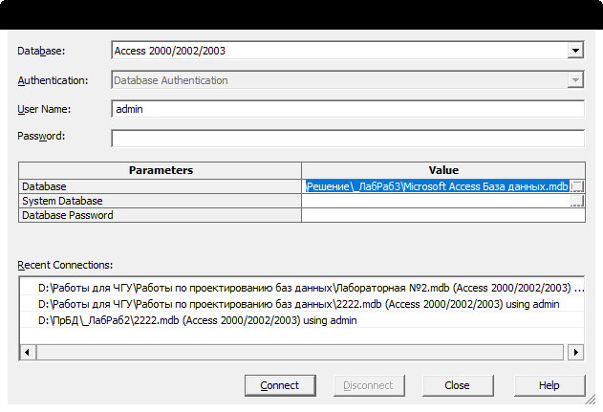
Рис. 5. Окно подключения файла базы данных

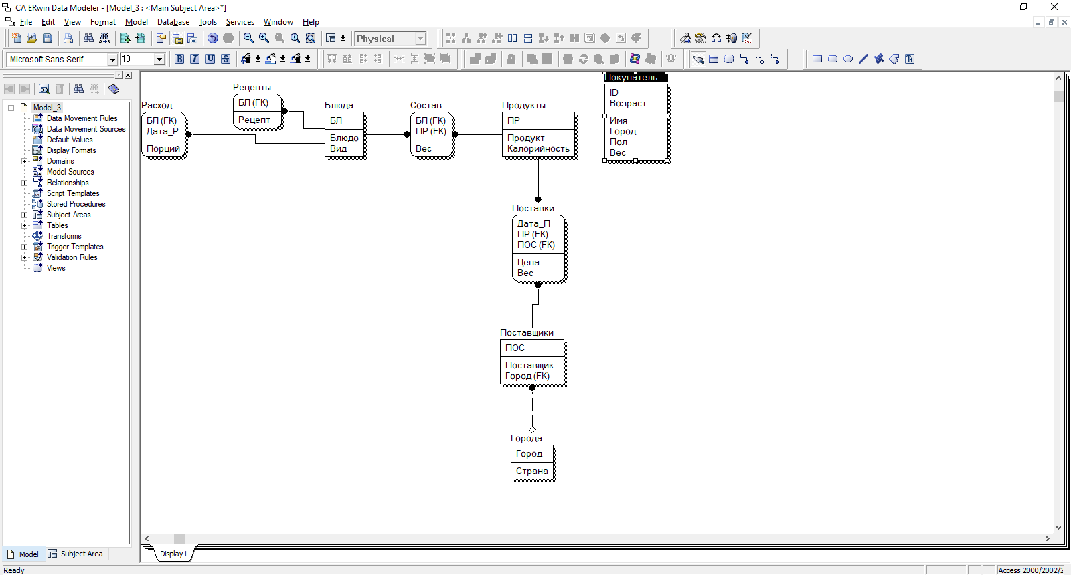
Рис. 6. Полученная диаграмма

